ĐỀ GỐC MẪU CHUẨN CẤU TRÚC MỚI (3 PHẦN - CÓ CÔNG THỨC & HÌNH ẢNH)
PHẦN I. Câu trắc nghiệm nhiều phương án lựa chọn.
Câu 1: Cho hàm số phân thức $\frac{2x + 1}{x - 1}$. Tiệm cận ngang của đồ thị hàm số đã cho là đường thẳng nào dưới đây?
A. y = 2.
B. y = 1.
C. x = 1.
D. y = -1.
Câu 2: Cho hàm số bậc ba y = f(x) có đồ thị như hình vẽ bên dưới. Giá trị cực đại của hàm số đã cho bằng bao nhiêu?
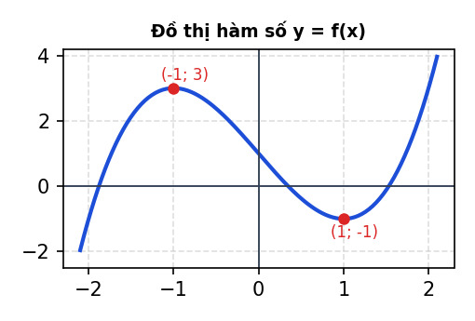
A. x = -1.
B. y = 3.
C. y = -1.
D. x = 1.
Câu 3: Giá trị của tích phân xác định $\int_{0}^{2}{3x² dx}$ bằng:
A. 8.
B. 6.
C. 4.
D. 12.
Câu 4: Trong dung dịch loãng, phương trình phân li của axit sunfuric H₂SO₄ tạo ra ion sunfat có kí hiệu hóa học là:
A. SO3(2-).
B. HSO3(-).
C. SO₄²⁻.
D. S(2-).
PHẦN II. Câu trắc nghiệm đúng sai.
Câu 1: Cho hàm số y = f(x) = x³ - 3x + 1 xác định và liên tục trên R. Xét tính đúng sai của các mệnh đề sau:
a) Đạo hàm của hàm số đã cho là f'(x) = 3x² - 3.
b) Hàm số đồng biến trên khoảng (-1; 1).
c) Điểm cực đại của đồ thị hàm số có tọa độ là (-1; 3).
d) Giá trị lớn nhất của hàm số trên đoạn [0; 2] bằng 1.
Câu 2: Một vật dao động điều hòa dọc theo trục Ox với phương trình x = 4cos(2πt) (cm). Xét các nhận định sau:
a) Biên độ dao động của vật bằng 4 cm.
b) Chu kì dao động của vật bằng 2 giây.
c) Tần số dao động của vật được tính bởi công thức $\frac{ω}{2π}$ và bằng 1 Hz.
d) Tại thời điểm t = 0,5 giây, vật đang ở vị trí biên âm x = -4 cm.
PHẦN III. Câu trắc nghiệm trả lời ngắn.
Câu 1: Một doanh nghiệp sản xuất mỗi ngày được x sản phẩm (1 ≤ x ≤ 100). Tổng lợi nhuận thu được (đơn vị: triệu đồng) được mô tả bởi hàm số P(x) = -x² + 80x - 700. Hỏi doanh nghiệp cần sản xuất bao nhiêu sản phẩm mỗi ngày để đạt lợi nhuận lớn nhất?
Đáp án: 40
Câu 2: Cho hình chóp S.ABC có đáy ABC là tam giác vuông cân tại B, AB = BC = 3a, cạnh bên SA vuông góc với mặt phẳng đáy và SA = 4a. Khi a = 1, thể tích khối chóp S.ABC bằng bao nhiêu?
Đáp án: 6
-------------- HẾT --------------

